



Утверждаю:

Директор
ООО "ТЕСТСЕТ" ________Б.Е.Берлин
09 января 2020 г.

ИСПЫТАТЕЛЬНЫЙ трансформатор ИОГ-20/7,5

Руководство по эксплуатации
ТС. 441322.027 РЭ

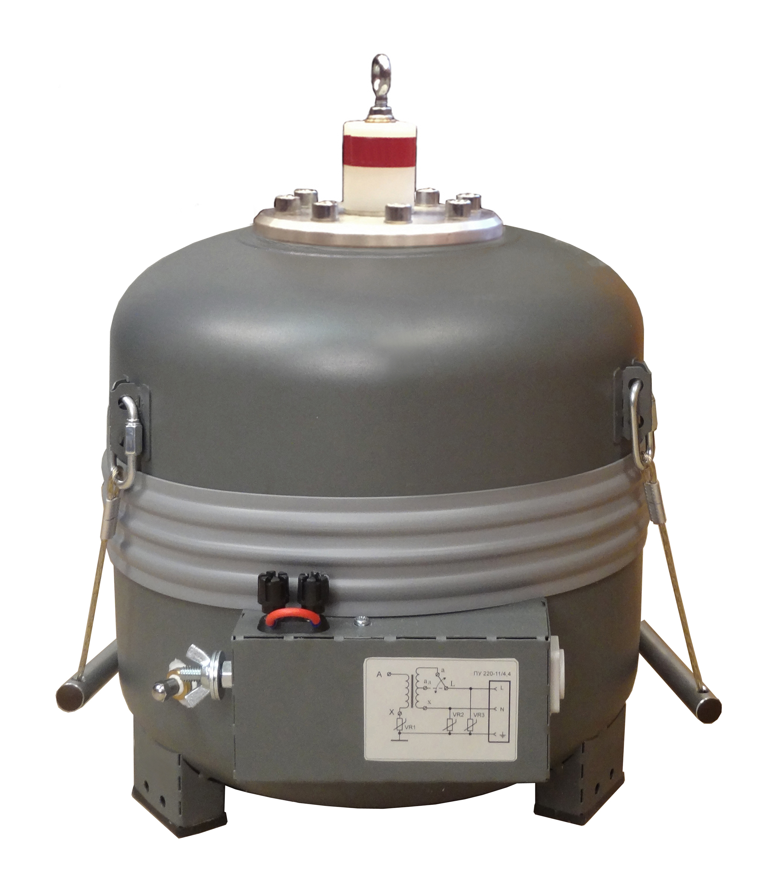

Санкт-Петербург
2021

1 Общие сведения
Трансформатор ИОГ-20/7,5 предназначен для использования в качестве источника испытательного напряжения в установках для испытаний изоляции напряжениями промышленной частоты 50 Гц в соответствии с ГОСТ 1516.3-96 (включая испытания с измерением интенсивности частичных разрядов) и для испытаний по нормам
РД 34.45-51.300-97.
Трансформатор предназначен для эксплуатации в составе передвижных испытательных лабораторий, а также стационарных испытательных стендов промышленных предприятий, научных и учебных организаций.
ТР Л-014/2003
К работе и обслуживанию трансформатора допускаются лица, имеющие квалификационную группу по технике безопасности не ниже III при работе с электроустановками на напряжение выше 1000 В.
Трансформатор имеет следующие параметры надежности:
- ресурс - 5000 ч;
- срок службы - 7 лет.

Обозначение: ИОГ-20/7,5
Заводской номер ХХХХ
Изготовитель: ООО "ТЕСТСЕТ"
199106, С.-петербург,
24 линия, д.3-7
тел./факс: (812) 643-44-30
E-mail: test@testset.spb.ru

2 Основные технические параметры и характеристики
Номинальные напряжения обмотки высшего напряжения, кВ | 15  20
Номинальное напряжение обмотки низшего напряжения, В | 220
сопротивление обмоток постоянному току:  обмотки низшего напряжения, Ом  ад-х  а-х  обмотки высшего напряжения, Ом | 0,273  0,205  530
Сопротивление изоляции обмоток относительно корпуса, МОм, не менее | 50
Номинальная частота, Гц | 50
Установившийся ток короткого замыкания на стороне высокого напряжения, А, не менее | 5,5  6,7
Максимальная емкость объекта испытаний  в диапазоне напряжений 0,5-2,0 кВ, нФ | 220
Максимальная емкость объекта испытаний  в диапазоне напряжений 1,5-15 кВ, нФ | 90
Максимальная емкость объекта испытаний  в диапазоне напряжений 2,0-20 кВ, нФ | 65
Испытательная мощность, кВ⋅А:
- длительный режим | 4,4
- повторно - кратковременный режим  (длительность цикла 60 мин ПВ 10 %) | 7,2
Максимальная потребляемая мощность, кВ⋅А | 5,0
Избыточное давление элегаза при заполнении, МПа, не более | 0,3
Объем для заполнения элегазом, л | 15,0
Габаритные размеры, мм | 350х350х680
Масса, кг | 38

3 Конструкция трансформатора
трансформатор ИОГ-20/7,5 (Испытательный, Однофазный, с Газовой внутренней изоляцией) служит источником высокого испытательного напряжения.
Внешний вид трансформатора приведен на рисунке 1.
Активная часть трансформатора размещена в неразборном стальном корпусе 4, заполненном элегазом при избыточном давлении 0,3 МПа (давление заполнения при температуре плюс 20 оС).
Высоковольтный вывод трансформатора выполнен в виде изолятора "элегаз/воздух" 5. На вершине ввода ввинчено ушко М6 для подключения высоковольтной ошиновки, соединяющей трансформатор с делителем высокого напряжения и объектом испытаний.
На нижней части корпуса установлены низковольтные выводы (проходные изоляторы "воздух/элегаз), закрытые защитным кожухом 1. Между выводами и корпусом внутри кожуха установлены три ограничителя перенапряжений (варистора).
Характеристическое напряжение первых двух варисторов - 230 В, последнего –
18 В. На кожухе размещен разъем 2 для подключения кабеля возбуждения (от пульта управления) и две лабораторных клеммы 8. Клеммы предназначены для подключения миллиамперметра для измерения тока в обмотке высшего напряжения трансформатора.
Внимание!
При работе трансформатора без миллиамперметра клеммы должны быть соединены (закорочены) между собой!

Обмотка низшего напряжения состоит из двух секций – основной и дополнительной. Максимальное выходной напряжение при возбуждении трансформатора через основную секцию составляет 20 кВ, через последовательно соединенные секции – 15 кВ. Переключение осуществляют с помощью перемычки, расположенной на кожухе выводов секций. Максимальная емкость нагрузки трансформатора зависит от положения этой перемычки. Если не требуется получать испытательные напряжения свыше 15 кВ, две секции обмотки возбуждения должны быть включены последовательно.
Под кожухом 1 расположен газовый клапан для заполнения корпуса элегазом. Клапан закрыт защитным колпачком. Герметичность газового клапана на весь срок службы трансформатора обеспечивается только при установленном на нем защитном колпачке. Завертывать защитный колпачок газового клапана следует только рукой, не применяя инструмента во избежание повреждения прокладки.
На кожухе 1 установлен зажим (болт) 9 для заземления трансформатора, обозначенный знаком " ". Корпус трансформатора соединен с этим зажимом (болтом) специальным отдельным проводником.
Сварной шов, соединяющий верхнюю и нижнюю части корпуса, обработан антикоррозионным составом и закрыт молдингом 3. Над молдингом наклеен шильдик из пленки 7.
К корпусу приварены ушки 6 с ручками для переноски трансформатора.
Конструкция изоляции трансформатора обеспечивает ее электрическую прочность при значениях напряжения до U = 25 кВ (и отсутствие в ней частичных разрядов с интенсивностью, превышающей 5 пКл, при значениях напряжения до U = 20 кВ).

3
5
4
6
7
8
2
9
1

Рисунок 1 - Трансформатор испытательный ИОГ-20/7,5

4 Указания по монтажу и вводу трансформатора в эксплуатацию
При монтаже и вводе трансформатора в эксплуатацию следует руководствоваться указаниями действующих Правил устройства электроустановок, Правил безопасности при эксплуатации установок, указаниями настоящего РЭ.
1 При подъеме трансформатора следует обеспечить отсутствие касания стропами изоляционного ввода и экрана. Для этого использовать стропы достаточной длины либо специальную траверсу. При монтаже беречь изоляционный ввод от ударов металлическими предметами.
2 Проверить избыточное давление в трансформаторе, значение которого должно быть не менее 0,25 МПа.
3 Проверить исправность защитных ограничителей перенапряжений, установленных на выводах трансформатора. Для этого дважды произвести измерение электрического сопротивления изоляции выводов относительно корпуса. Первое измерение проводить при низком напряжении, например, с помощью тестера (электронного мультиметра). Для выводов «а» и «х» можно использовать мегаоометр при напряжении 250 В. Второе измерение проводить мегаоометром при напряжении 500 В или 1000 В. Результаты измерений должны резко отличаться (больше 50 МОм в первом случае и 50-1000 кОм во втором).
4 Испытательный трансформатор и делитель высокого напряжения размещают на испытательном поле стенда (в кабине передвижной лаборатории) таким образом, чтобы расстояние от этих частей установки и соединяющей их между собой и с объектом испытаний высоковольтной ошиновкой (высоковольтной испытательной схемы) до ближайших заземленных частей на испытательном поле было не менее 0,7 м. Уменьшение этого расстояния возможно только после дополнительных исследований, выполненных квалифицированным персоналом (проектирование дополнительных экранов, испытания электрической прочности изоляционных промежутков).
5 Подключение высоковольтной ошиновки к выводу трансформатора должно быть некоронирующим. Корона может приводить к перекрытию изоляционного ввода трансформатора. Рекомендуется выполнять ошиновку либо металлической трубой (без изоляции) диаметром не менее 12 мм, либо металлорукавом диаметром не менее 18 мм.
В качестве заземляющего проводника следует использовать гибкий неизолированный провод сечением не менее 4 мм², например, марки ПЩ-4.
Нетипичное размещение ИОГ-20/7,5 на испытательном стенде или в транспортном средстве настоятельно рекомендуем согласовать с изготовителем трансформатора.

5 Техническое обслуживание
Трансформатор технического обслуживания у потребителя не требует.
Следует содержать в чистоте поверхность изоляционного ввода. Протирать поверхность сухой мягкой тканью, не оставляющей ворса.
При сильном загрязнении использовать для чистки спирт или обезжириватель. Не допускается применение ацетона и растворителей, содержащих ацетон, а также бензинов, применяемых в качестве топлива.

6 Указания по устранению неисправностей
Трансформатор подлежит ремонту только изготовителем или уполномоченной им организацией.

7 Транспортирование
Трансформатор транспортируют в оригинальной упаковке изготовителя в закрытых транспортных средствах любого типа при температуре окружающего воздуха от минус 25 до плюс 55 °С и относительной влажности 95 % при 25 °С. При транспортировании самолетом трансформатор должен быть размещен в отапливаемом герметизированном отсеке.
8 Правила хранения
Трансформатор до ввода в эксплуатацию следует хранить в упаковке предприятия-изготовителя при температуре окружающего воздуха (0 – 40) °С и относительной влажности воздуха 80 % при 25 °С.
Без упаковки следует хранить трансформатор при температуре окружающего воздуха (10 – 35) °С и относительной влажности воздуха 80 % при 25 °С. В помещении для хранения содержание коррозионноактивных агентов должно составлять: сернокислый газ – менее 20 мг/м²⋅сут, хлориды – менее 0,3 мг/м²⋅сут (условно-чистая атмосфера по ГОСТ 15150).

9 Гарантийное обязательство
Изготовитель гарантирует нормальную работу трансформатора в течение 12 месяцев со дня ввода в эксплуатацию (но не более 18 месяцев со дня отгрузки с предприятия-изготовителя) при соблюдении потребителем условий и правил эксплуатации, установленных в эксплуатационной документации.
Гарантийный срок хранения 12 месяцев до ввода в эксплуатацию.
Действие гарантийных обязательств прекращается при хранении до ввода в эксплуатацию более 12 месяцев.
Гарантийный срок эксплуатации продлевается на период от подачи рекламации до ввода в эксплуатацию силами потребителя, но не более 2 месяцев с момента отгрузки предприятием- изготовителем (или предприятием, производившем ремонт).

10 Свидетельство о приемке
Испытательный трансформатор ИОГ-20/7,5, зав.№ ХХХХ изготовлен и принят в соответствии с обязательными требованиями государственных стандартов и признан годным для эксплуатации.

Дата выпуска – ______________ 2021 года

Ответственный за приемку

МП____________________________Д.А.Васильев
личная подпись

